Bestuurbaarheid van Veergebalanceerde manipulator voor sleutelgatoperaties
16-456
J. Carrière (wb1192787), T. Goos (wb1151193) en M. van der Most van Spijk (wb1180584)
Samenvatting
Er is onderzocht of en hoe groot de invloed is van het vervangen van contragewichten door een veersysteem in een chirurgische manipulator (de MIM) voor sleutelgatoperaties. Het onderzoek beperkte zich tot de invloed hiervan op de bestuurbaarheid van het apparaat. Hiertoe zijn de resultaten van 2 groepen die dezelfde taak hebben verricht, elk met een verschillend gebalanceerde MIM, vergeleken. Er zijn verschillende aspecten van de bestuurbaarheid gemeten en geanalyseerd. Door een grote overeenkomst in de resultaten en enige kanttekeningen bij de methodologie, kan niet worden geconcludeerd dat de balans met veren bij de MIM tot significant betere prestaties leidt dan de balans met contragewichten.

- Inleiding
Sleutelgatoperaties, chirurgie waarbij handelingen en zicht binnen het lichaam mogelijk worden gemaakt door verscheidene apparaten door kleine incisies naar binnen te brengen, zijn weinig intuïtief wat hand-oog coördinatie betreft.¹⁾ Oplossingen kunnen onder andere gezocht worden in het veranderen van de bewegingsoverdracht van de instrumenten. Hiervoor bestaan dure elektromechanische master-slave systemen. Er wordt een systeem ontwikkeld dat eveneens de bewegingsoverdracht vereenvoudigd, maar dan m.b.v. een mechanische overbrenging.²⁾ Dit systeem wordt de Minimaal Invasieve Manipulator (MIM) genoemd. De eerste prototypen van de MIM zijn statisch gebalanceerd m.b.v. contragewichten. Deze contragewichten zijn meer dan de helft van de massa van de MIM. Een veerbalans³⁾ vermindert de massa aanzienlijk. Onbekend is in hoeverre deze aanpassing invloed heeft op de bestuurbaarheid van de MIM. Dit is wat er onderzocht is. Op basis van de afname van massatraagheid is aangenomen dat de MIM gebalanceerd met veren nauwkeuriger hanteerbaar zal zijn dan met massabalans.
- Methode
Een veerbalans mechanisme voor de MIM bestond nog niet. Deze is daarom voor dit onderzoek ontwikkeld⁴⁾. Door het systeem met veren te balanceren, wordt de massa en daarmee de massatraagheid verlaagd, maar de wrijving zal toenemen door extra kabels en katrollen.
Om de massa gebalanceerde en de veer gebalanceerde opstellingen te kunnen vergelijken, is met een veerunster de benodigde kracht in de drie bewegingsrichtingen van de MIM gemeten. Uit die metingen is de onbalans en de wrijving berekend.
Bestuurbaarheid is opgevat als de mate van overeenkomst van gedane en geplande bewegingen. Als dit beter mogelijk is, zal met de MIM de beweging (a.) sneller en (b.) gecontroleerder zijn, (c.) een doelwit nauwkeuriger geraakt worden en zal (d.) het gebruik positiever worden ervaren. Om deze aspecten te onderzoeken, is een gebruikerstest opgezet. De test is gebaseerd op een galblaasverwijdering, de meest voorkomende sleutelgatoperatie⁵⁾. De testpersonen moesten met de MIM in een boxtrainer 11 dominostenen nauwkeurig aantikken, op een specifiek punt (c) zonder ze om te stoten (b). Hierbij moesten tevens obstakels van wit schuimkarton worden ontweken (b). Naderhand werd de proefpersonen een enquête afgenomen om een idee te kunnen krijgen van hoe ze de MIM ervaren hadden (d). Aan de proef deden 48 studenten mee. 25 studenten deden de test met de massagebalanceerde en 23 met de veergebalanceerde MIM. Om de mensen te laten wennen aan de MIM moest er vooraf een opdracht worden uitgevoerd. De opdracht bestond uit het omgooien van alle dominostenen.
De gemaakte bewegingen bij deze test zijn gemeten met een systeem dat specifiek voor padanalyse van sleutelgatoperatie is ontwikkeld, de TrEndo.⁶⁾ Deze metingen zijn gebruikt om een uitspraak te doen over de tijd die nodig was voor de opdracht (a). Hoeveel obstakels geraakt zijn en of het aanraken van de doelen nauwkeurig gebeurde, is met het blote oog waargenomen en geturfd.
In de enquête is gevraagd naar een oordeel over de nauwkeurigheid van raken, van bewegen, de benodigde kracht en de moeilijkheid van de test.
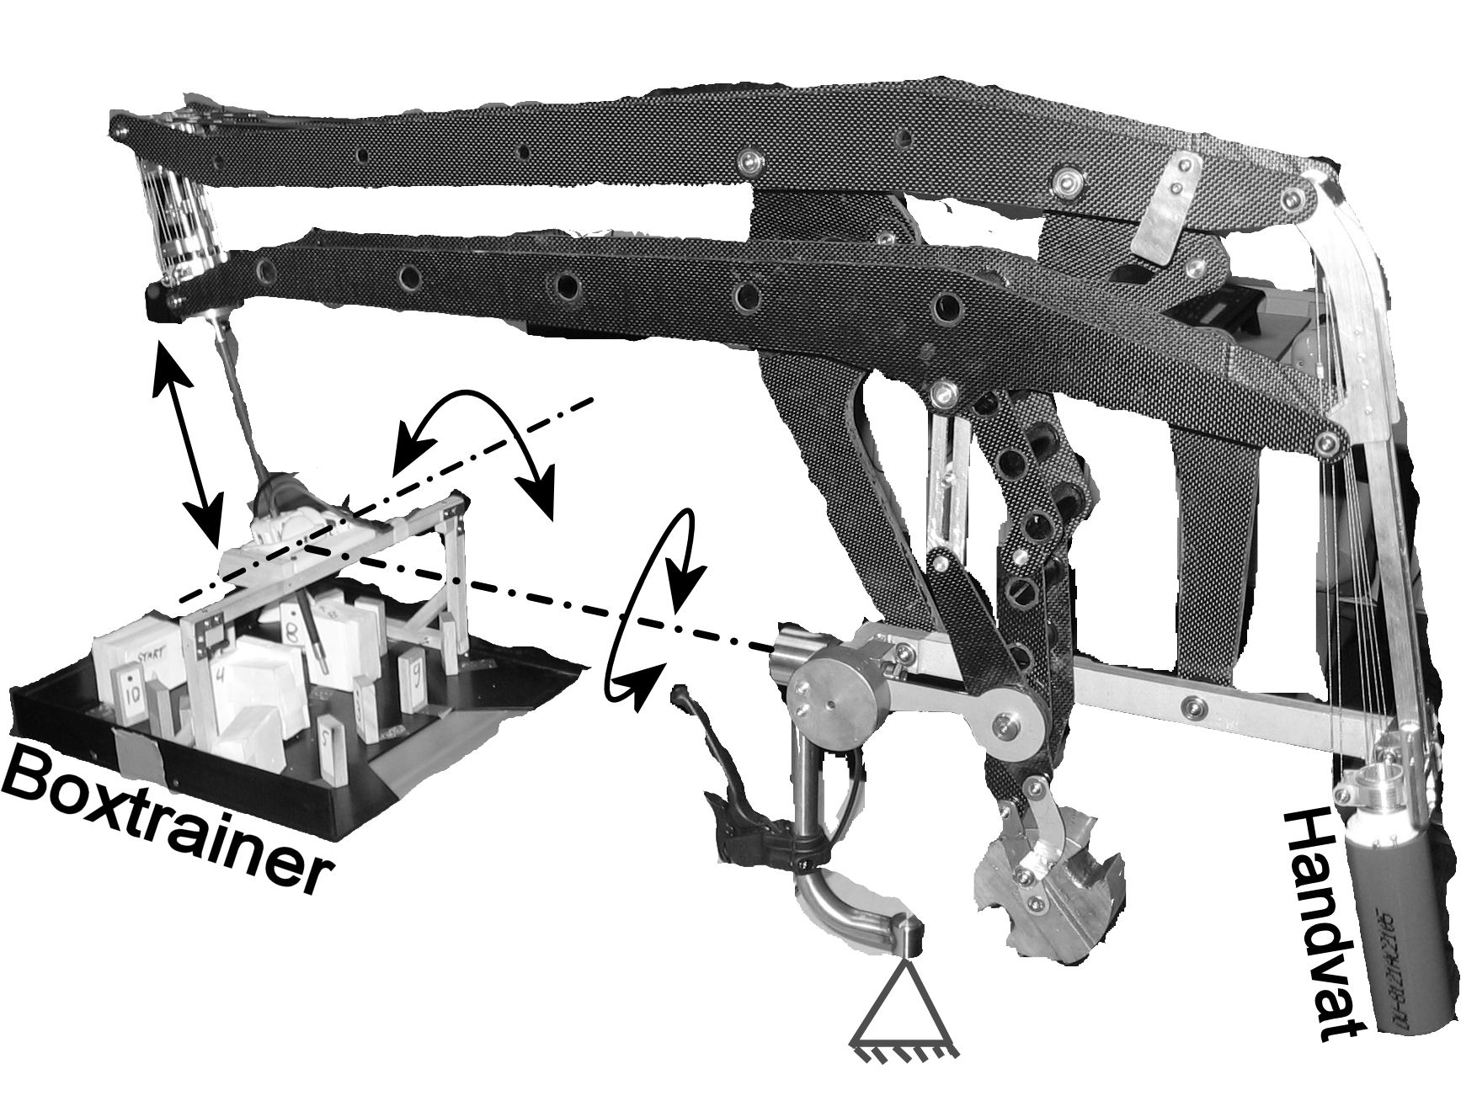
Figuur 1: Testopstelling met vrijheidsgraden
De met de twee opstellingen gemeten gegevens zijn vergeleken met t-test in geval van kwantitatieve variabelen, en een Mann-Whitney U test in geval van kwalitatieve variabelen. Daar het lastig is om alle aspecten van bestuurbaarheid tegen elkaar af te wegen, en de waardering af zal hangen van de taak die verricht moet worden, is er voor gekozen de metingen niet samen te voegen tot één waarde.
- Resultaten
De massa is in de veergebalanceerde oplossing met 4.05kg afgenomen. Hierdoor is massatraagheid van het gehele systeem met 56% afgenomen.
Grafiek 1: Wrijving en balans in de MIM
In grafiek 1 staan de gemiddelde wrijvingskracht en onbalans voor de beide balansoplossingen in de drie bewegingsrichtingen van de MIM in de hoogste en laagste stand. Opvallend is dat de veergebalanceerde oplossing vooral in uiterste standen minder nauwkeurig gebalanceerd is en meer wrijving heeft.
In figuur 2 is te zien dat de tijd en nauwkeurigheid van het doelwit raken voor beide oplossingen in grote mate overeen komt. Het aantal botsingen met de omgeving laat wel een significant verschil zien (2,4%).
Uit de enquête die is afgenomen na de test blijkt dat de proefpersonen vonden dat ze met de veergebalanceerde MIM nauwkeuriger doelen te konden raken (4.9% significant), maar dat de massagebalanceerde oplossing minder kracht kostte (significantie 3.6%). Over de nauwkeurigheid van beweging en de moeilijkheid van de test wordt niet significant verschillend geoordeeld.
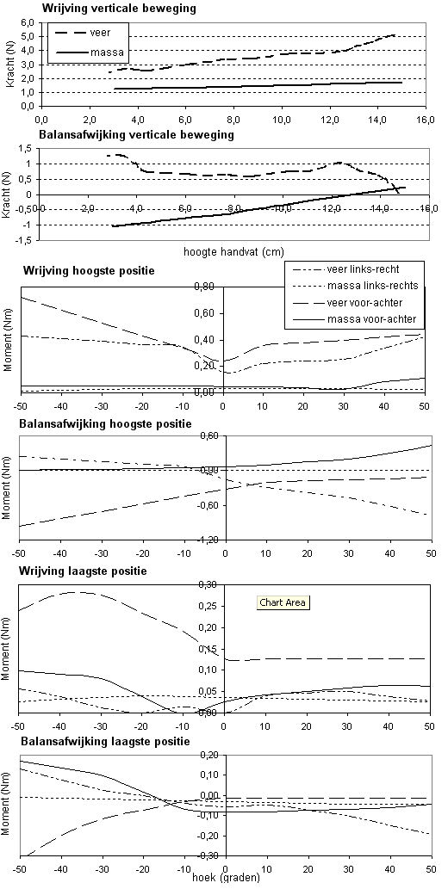
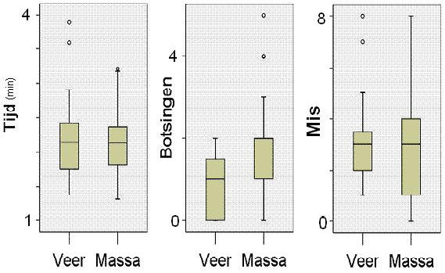Figuur 2: Boxplot test data

Naast de resultaten van de bewegingen te meten, was het ook de bedoeling om de bewegingen te analyseren. Dat is niet gelukt door een defecte sensor in de TrEndo.
- Discussie en conclusies
Uit de testdata blijkt dat met de veergebalanceerde MIM significant minder obstakels zijn geraakt. Dit is echter niet terug te zien in de waardering voor de bewegingsnauwkeurigheid. Uit de enquête blijkt wel dat men de veergebalanceerde MIM beter bestuurbaar vindt bij het raken van doelen. Dat de veergebalanceerde MIM als meer kracht kostend wordt ervaren, was verwacht, en wordt ook onderbouwd door de metingen.
Wrijving zorgt ervoor dat de MIM eerder afremt, terwijl de massatraagheid zorgt voor een overshoot effect. Dit effect is vooral te zien bij richtingsveranderingen. De resultaten over het aantal botsingen bevestigen dan ook de verwachtingen.
Er zijn enkele kanttekeningen te plaatsen bij het onderzoek. Omdat de proef met beginners is uitgevoerd, is er – ondanks de vooroefening – invloed van een onbepaald leereffect tijdens de test. De grotere balansafwijking in de veergebalanceerde MIM zorgt ook voor enige ruis.
Ondanks dat de balans van de veeroplossing onnauwkeuriger was, worden er gelijke of marginaal betere resultaten gehaald. Met zo weinig verschil in de resultaten, is er echter geen harde conclusie te geven aangaande de bestuurbaarheid van de balans-mechanismen. Het balanceren met veren heeft zeker potentie. Het is echter noodzakelijk om dit ontwerp te perfectioneren om de balans te verbeteren en de wrijving te verminderen.
Referenties
- Wentink, Hand-eye coordination in minimally invasive surgery (2003)
- Jaspers, Simple tools for surgeons (2006)
- Herder, Energy-free systems (2001)
- Onderzoeksdossier “Bestuurbaarheid van Veer-gebalanceerde manipulator voor sleutelgat-operaties”, hoofdstuk 3.3 (2007)
- Medtech Insight, Mission Viejo, California (1999)
- Chmarra et al. TrEndo, a device for tracking minimally invasive surgical instruments in training setups, Sensors and Actuators A 126 (2006) 328–334

